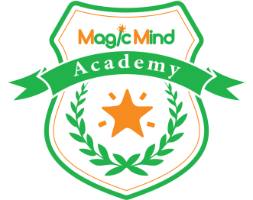BẢNG ĐĂNG KÝ THAM GIA

Chương trình **Giảng dạy theo phương pháp hiện đại MAGIC** – 2/2017

Họ và tên: Giới tính:

Năm sinh:

Nơi công tác: (*nếu là sinh viên thì ghi rõ trường, chuyên ngành, năm*)

Kinh nghiệm giảng dạy:

Hãy chia sẻ 3 lý do vì sao bạn là ứng viên phù hợp của chương trình:

__________________________________________________________________________

__________________________________________________________________________

__________________________________________________________________________

__________________________________________________________________________

__________________________________________________________________________

Quan điểm của bạn về công tác giáo dục và giảng dạy:

__________________________________________________________________________

__________________________________________________________________________

Quan điểm của bạn về vai trò của giáo viên:

__________________________________________________________________________

__________________________________________________________________________

*Vui lòng gửi Bảng đăng ký tham gia này và CV của bạn về địa chỉ email:* [*recruitment@magicmind.edu.vn*](mailto:recruitment@magicmind.edu.vn)*.*

*Tất cả các hồ sơ nộp sẽ không được hoàn trả nếu không đạt yêu cầu.*

Liên hệ để biết thêm chi tiết:

Điện thoại: 0988.448.958 (Ms. Nhung)

Email: nhung.pham@magicmind.edu.vn